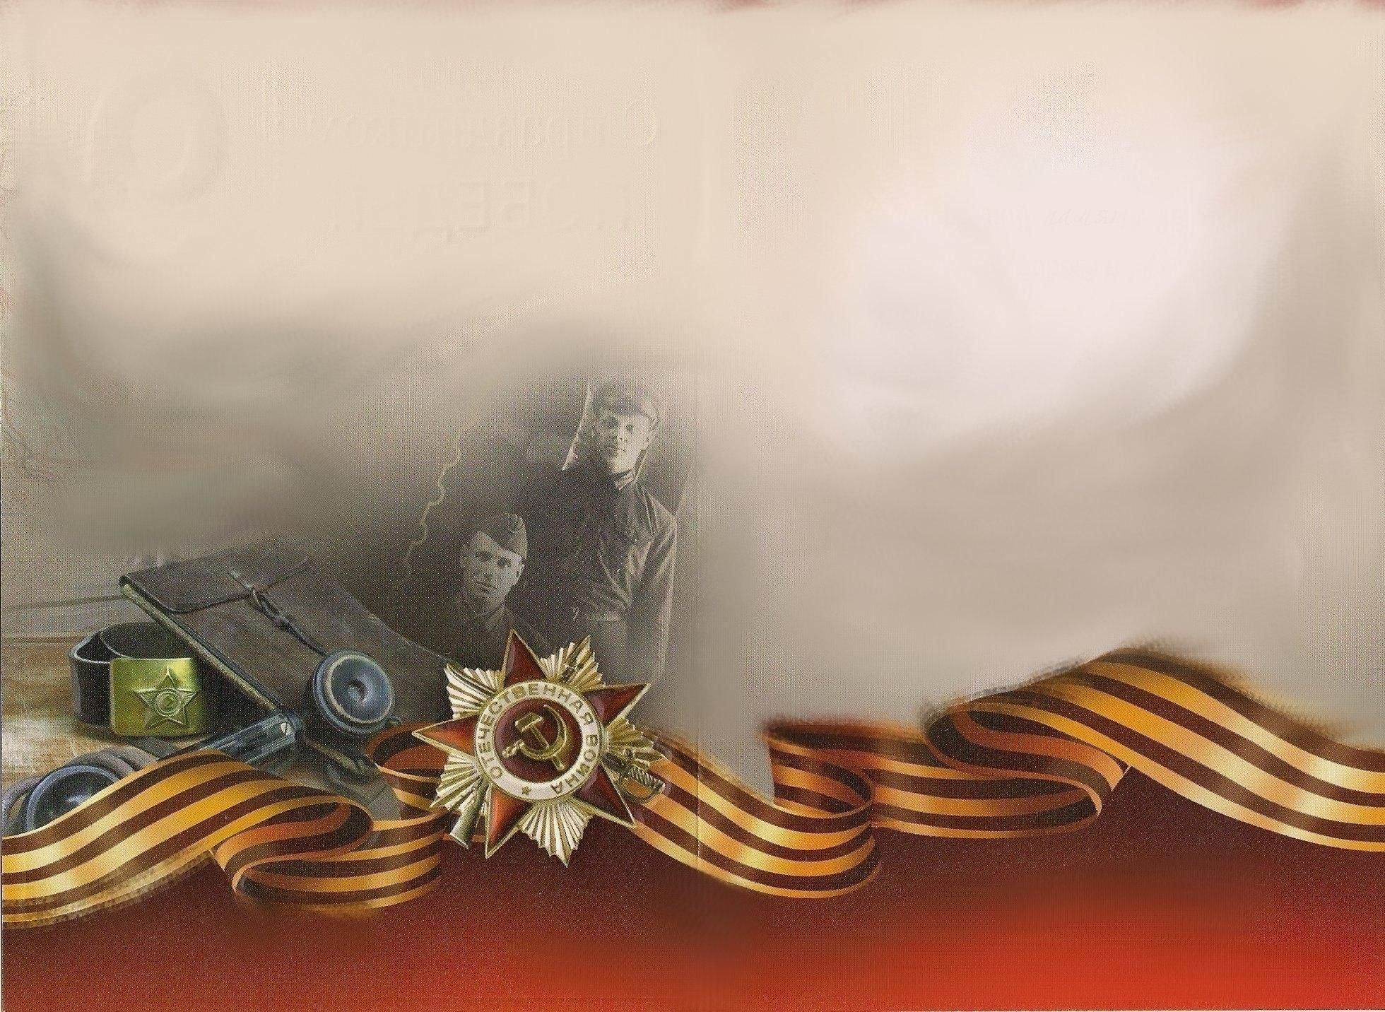

**Районный смотр кружковой работы**

*«Память*

*в сердце*

*храня…»*